JURNAL
Perhotelan dan Pariwisata

SUSUNAN PENGURUS JURNAL PERHOTELAN DAN PARIWISATA
Penanggung Jawab
Ketua Sekolah Tinggi Pariwisata Triatma Jaya

Ketua Penyunting
I Ketut Eli Sumerta

Wakil Ketua Penyunting
Herindyah Kartika Yuni

Dewan Penyunting
I Ketut Sutapa STIPAR Triatma Jaya Wisnu Bawa Tarunajaya STIPAR Triatma Jaya Nyoman Sudiarta STP Nusa Dua Bali
Nengah Subadra STIPAR Triatma Jaya
Ni Luh Sayang Telagawati UNDIKSA

Pemimping Redaksi
I Made Bayu Wisnawa

Tata Usaha Sirkulasi & Distribusi
I Wayan Arta Artana

Design & Lay Out
Isa Wahjoedi Dwi Poetranto

JURNAL

Perhotelan dan Pariwisata

DAFTAR ISI

Partisipasi Masyarakat Desa Dalam Pengembangan Pantai Pandawa Sebagai Daya Tarik Wisata
Gede Suindrawan (135-148)

Pengembangan Kuliner Lokal Di Desa Mengesta Kecamatan Penebel Kabupaten Tabanan Provisi Bali
Sri Aryanti (149-161)

Pemberdayaan Masyarakat Tista Dalam Pengembangan Kuliner Lokal Untuk Mendukung Desa Wisata Tista Kabupaten Tabanan
Agus Muriawan (162-176)

Analisis SWOT Pengembangan Wisata Minat Khusus Di Rumah Desa Desa Baru Tabanan Bali
Ratih Tunjungsari (177-193)

Jogging Track Sebagai Daya Tarik Wisata Kota Denpasar
Nyoman Sudiarta (194-209)

Persepsi Wisatawan Terhadap Kualitas Pelayanan Karyawan The Shanti Residences
Sili Antari (210-221)

Penilaian Kelelahan Fisik Sebagai Dasar Rekomendasi Perbaikan Kondisi Kerja Karyawan Hotel Di Kawasan Seminyak Kuta Bali
Dewi Irwanti (222-233)

Copyright © STIPAR Triatma Jaya, Juli-Desember 2018 Sekolah Tinggi Pariwisata Triatma Jaya Badung

PENILAIAN KELELAHAN FISIK SEBAGAI DASAR REKOMENDASI PERBAIKAN KONDISI KERJA KARYAWAN HOTEL
Sekolah Tinggi Pariwisata Triatma Jaya ISSN : 288-815
DI KAWASAN SEMINYAK KUTA BALI

Ni Ketut Dewi Irwanti nk_dewi_irwanti@yahoo.com

STIPAR Triatma Jaya

ABSTRACT

This study aims to determine the average fatigue and muscle complaints experienced by hotel employees and determine the improvement of working conditions to improve the performance of hotel employees. The method used is observational post test to 100 employees in 5 (five) parts of 4 star hotel 4 in Seminyak Bali area, among others, front office, housekeeping, laundry, kitchen and restaurant, using stratified and purposive sampling . Data subject conditions in the analysis with descriptive analysis. Physical fatigue data was obtained from a workload fatigue questionnaire of 30 items of rating scale. To measure muscle complaints use the Nordic Body Map questionnaire.
The results showed the average fatigue experienced by employees of the housekeeping Hotel in Seminyak Kuta Bali 82.15 ± 6.25; Front Office employees
72.15 ± 5.70; Laundry employees of 77.10 ± 4.48; Employees in Kitchen 78.90 ± 4.56; and Restaurant Employees 74.7 ± 2.74. While the average of muscle complaints experienced by employees of Housekeeping Hotel in Seminyak Kuta Bali 72.7 ± 6.19; Front office employees of 62.35 ± 4.98; Laundry employees of
66.13 ± 6.30; Employees in the kitchen 65.3 ± 5.70; and restaurant employee
64.25 ± 537. And the mean of all employees' muscle complaint is 66,06 ± 4,10. The data shows that the highest rate of fatigue and muscle complaints is felt by employees of the housekeeping department.

Keywords: fatigue, muscle complaints, improve working conditions

PENDAHULUAN

Kelelahan kerja merupakan suatu fenomena kompleks yang disebabkan oleh banyak faktor, dimana pekerja tidak mampu lagi menerima beban, karena telah melebihi kemampuan dan keterbatasannya sebagai manusia.
Pola dasar yang mengakibatkan kelelahan kerja terdapat dua hal yaitu kelelahan fisiologis (fisik) dan kelelahan psikologis atau mental (Sutalaksana, 2006). Setiap pekerja berpotensi mengalami kelelahan baik yang bersifat fisik maupun mental termasuk pekerja yang bekerja di industri perhotelan. Kelelahan kerja

dapat diakibatkan oleh beban kerja tinggi yang bersumber dari jenis pekerjaan (task), lingkungan (environment), dan organisasi kerja (work organization).
Pekerjaan di hotel umumnya didominasi oleh aktivitas fisik yang tinggi seperti berdiri atau duduk dalam jangka waktu lama, mendorong, menarik, mengangkat, menjangkau melebihi jangkauan maksimum, dan melakukan pekerjaan yang bersifat repetitif atau dilakukan berulang-ulang yang disertai dengan postur kerja tidak alamiah (awkward posture) (Irwanti, 2016), selain itu pemberlakuan jam kerja yang tidak sesuai dengan ketentuan yang telah ditetapkan, penerapan pola shift kerja, terbatasnya waktu istirahat, serta lingkungan kerja yang buruk memberikan kontribusi semakin meningkatnya kelelahan kerja. Kondisi ini menggambarkan tingginya kelelahan yang disebabkan beban kerja yang diterima karyawan hotel.
Beban kerja yang ditunjukkan masing-masing karyawan di masing- masing bagian di hotel berbeda-beda. Beban kerja yang berbeda akan
menuntut kerja otot yang berbeda , dan akhirnya mengakibatkan tingkat kelelahan yang berbeda pula. Seperti misalnya 1) karyawan front office, bekerja dengan sikap kerja berdiri selama ± 8 jam kerja, 2) housekeeping melakukan pekerjaan dengan pengerahan tenaga otot pada aktivitas mendorong troli, mengangkat bed atau matras, menyapu, mengepel, dan membersihkan kamar mandi 3) bagian laundry mencuci, menyetrika dan mengangkat linen, 4) karyawan di kitchen bekerja dengan postur kerja berdiri dengan kondisi lingkungan panas, dan 5) karyawan di bagian restaurant bekerja dengan mengangkat dan menyajikan makanan dalam jumlah yang banyak sehingga beresiko munculnya nyeri pada pergelangan tangan, dan sebagainya. Kondisi ini beresiko meningkatkan kelelahan dan munculnya keluhan otot. Menurut Grandjean (2009), kelelahan fisik disebabkan oleh berkurangnya kekuatan otot akibat kekurangan asupan energi selama melakukan kontraksi. Kelelahan juga terjadi akibat terkumpulnya asam laktat dalam otot dan peredaran darah yang

dihasilkan dari proses kontraksi (Sutalaksana, 2006).

RUMUSAN MASALAH
- Berapa besar rata-rata kelelahan kerja yang dialami oleh karyawan di masing-masing bagian yang ada di hotel kawasan Seminyak Kuta Bali ?
- Karyawan yang bekerja di bagian mana yang mengalami kelelahan kerja paling tinggi?
- Berapa besar rata-rata keluhan otot yang dialami oleh karyawan di masing-masing bagian yang ada di hotel kawasan Seminyak Kuta Bali ?
- Karyawan yang bekerja di bagian mana yang mengalami keluhan otot paling tinggi?
- Bagaimana perbaikan kondisi kerja yang sebaiknya dilakukan untuk meningkatkan kemampuan kerja karyawan hotel?

TUJUAN PENELITIAN
- Untuk mengetahui berapa besar rata-rata kelelahan kerja yang dialami oleh karyawan di masing- masing bagian yang ada di hotel kawasan Seminyak Kuta Bali
- Untuk mengetahui karyawan di bagian mana yang mengalami kelelahan kerja paling tinggi
- Untuk mengetahui berapa besar rata-rata keluhan otot yang dialami oleh karyawan di masing- masing bagian yang ada di hotel kawasan Seminyak Kuta Bali
- Untuk mengetahui karyawan di bagian mana yang mengalami keluhan otot paling tinggi
- Untuk mengetahui Bagaimana perbaikan kondisi kerja yang sebaiknya dilakukan untuk meningkatkan kemampuan kerja karyawan hotel?

METODE PENELITIAN
Metode yang digunakan pada penelitian ini adalah observasional post test terhadap 100 orang karyawan di 5 (lima) bagian yang ada dari 4 hotel Bintang 4 di kawasan Seminyak Kuta Bali antara lain bagian front office, housekeeping, laundry, kitchen, dan restaurant, dengan menggunakan stratified dan purposive sampling. Data kondisi subjek di analisis dengan analisis deskriptif.

Data kelelahan fisik diperoleh dari kuesioner kelelahan kerja 30 item of rating scale. Kuesioner ini terdiri dari tiga kategori yaitu: aktivitas melemah (item 1-10), motivasi menurun (item 11-20), dan kelelahan fisik (item 21-30). Kuesioner ini menggunakan 4 skala Likert ini akan diperoleh skor individu terendah adalah sebesar 30 dan skor tertinggi adalah 120. Klasifikasi tingkat kelelahan seperti pada Tabel 1.

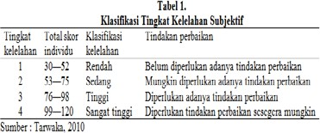
Untuk mengukur keluhan otot digunakan kuesioner Nordic Body Map. Menurut Tarwaka (2010) metode Nordic Body Map (NBM) merupakan metode yang digunakan untuk menilai tingkat keparahan (severity) atas terjadinya gangguan atau cidera pada otot-otot skeletal. Aplikasi metode NBM dengan menggunakan lembar kerja berupa peta tubuh (body map). Nordic Body Map meliputi dua puluh delapan (28) bagian otot-otot skeletal pada kedua sisi tubuh kanan dan kiri yang dimulai dari anggota tubuh bagian
atas yaitu otot leher sampai dengan bagian paling bawah yaitu otot pada kaki. Tarwaka (2010) menyatakan desain penilaian menggunakan skoring (misalnya 4 skala Likert), maka setiap skor atau nilai haruslah mempunyai definisi operasional yang jelas dan mudah dipahami oleh responden. Total skor individu dari seluruh otot skeletal (28 bagian otot skeletal) dihitung untuk dapat digunakan dalam entri data statistik. Klasifikasi keluhan otot seperti pada Tabel 2.
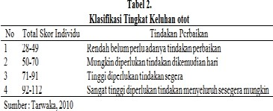

HASIL DAN PEMBAHASAN KELELAHAN DAN KELUHAN OTOT
Keluhan subjektif karyawan sebagaimana tertera pada Tabel 3, terjadi peningkatan yang signifikan (p<0,05) antara pengukuran sebelum kerja dan setelah kerja baik pada kelelahan secara umum maupun pada keluhan otot skeletal.
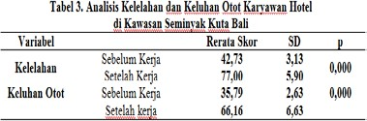

Rerata kelelahan yang dialami karyawan bagian housekeeping Hotel di Seminyak Kuta Bali 82,15 ± 6,25 (diagram 1); Karyawan Front Office sebesar 72,15 ± 5,70 (diagram 2); Karyawan Laundry sebesar 77,10 ± 4,48 (diagram 3); Karyawan di
bagian Kitchen 78,90 ± 4,56 (diagram 4); dan Karyawan Restaurant 74,7 ± 2,74 (diagram 5).

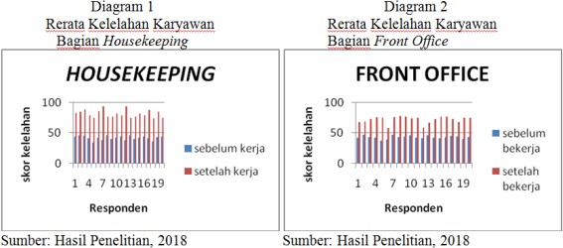

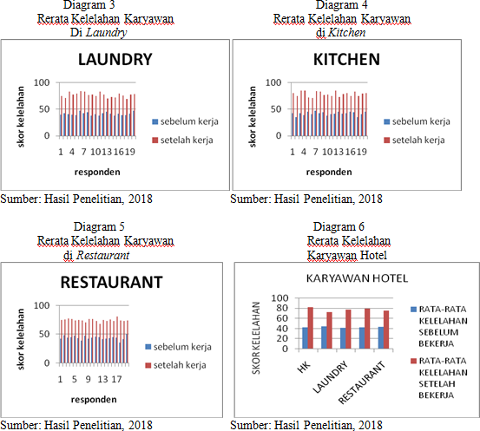

Dilihat dari diagram 1 sampai dengan diagram 5, tampak tingkat kelelahan dari masing-masing karyawan di masing-masing bagian. Pada diagram 6, terlihat tingkat kelelahan tertinggi dialami oleh karyawan di bagian housekeeping sebesar 82,15 ± 6,25 dengan
kategori tinggi. Hasil ini sejalan dengan hasil penelitian yang dilakukan Irwanti (2016) dimana terjadi peningkatan skor kelelahan sebelum bekerja dengan setelah bekerja pada Periode I (sebelum intervensi ergonomi) sebesar 42,18 ± 3,48 menjadi 82,29 ± 6,54 atau terjadi peningkatan kelelahan sebesar 95%. Liladrie (2010) juga
menemukan sebanyak 91% pramugraha mengalami kelelahan saat bekerja. Rata-rata kelelahan kerja housekeeping ini berada dalam kategori tinggi. Kelelahan berada dalam kategori tinggi apabila nilai berada antara 76-98.
Kondisi yang sama terjadi pada karyawan di laundry dan di kitchen. Kelelahan kerja di laundry maupun di kitchen selain disebabkan oleh tingginya beban kerja yang disertai dengan sikap kerja berdiri secara terus menerus, bisa disebabkan oleh factor lingkungan kerja yang cukup panas. Lingkungan kerja panas berkontribusi terhadap meningkatnya kelelahan pada karyawan. Sedangkan bagian front office memiliki skor kelelahan 72,15
± 5,70, dengan kategori sedang.

Diagram 6 juga menunjukkan bahwa rata-rata kelelahan karyawan hotel dari 5 (lima) bagian tersebut, setelah bekerja berada dalam kategori tinggi dengan skor kelelahan sebesar 77,00 ± 5,90, sehingga diperlukan adanya tindakan perbaikan. Kelelahan yang berlanjut dan tidak dilakukan penanganan dapat menyebabkan kelelahan kronis dengan gejala-gejala: 1) penurunan kestabilan fisik, 2) kebugaran menurun, 3) gerakan lemah, 4) rasa tidak mau bekerja, dan 5) kesakitan yang meningkat. Kelelahan juga dapat mengakibatkan gangguan psikosomatik dengan gejala-gejala:
1) sakit kepala, 2) rasa pusing, 3) mengantuk, 4) denyut jantung berdebar, 5) keringat dingin, 6) nafsu makan hilang, dan 7) gangguan pencernaan (Kroemer dan Grandjean, 2009; Pheasant, 1991).

Rerata keluhan otot yang dialami karyawan Bagian housekeeping Hotel di Seminyak Kuta Bali 72,7 ± 6,19 (Diagram 7); Karyawan front office sebesar 62,35
± 4,98 (Diagram 8); Karyawan
laundry sebesar 66,13 ± 6,30 (Diagram 9); Karyawan di kitchen
65,3 ± 5,70 (Diagram 10); dan
Karyawan restaurant 64,25 ± 5,37 (Diagram 11). Dan rerata keluhan otot seluruh karyawan sebesar 66,06
± 4,10.

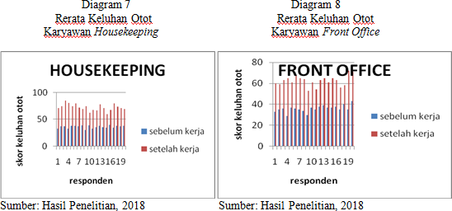
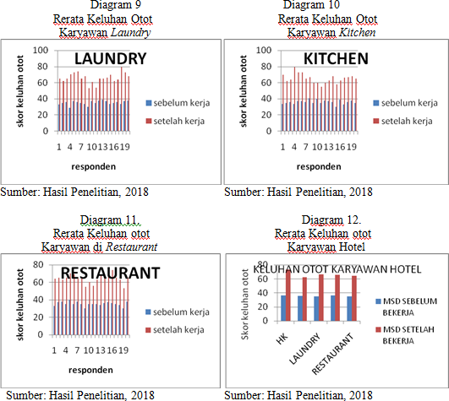

Dilihat dari diagram 7 sampai dengan diagram 11, tampak bahwa rerata keluhan otot paling tinggi dialami oleh karyawan di bagian housekeeping 36,25 ±2,51 menjadi
72,7 ± 6,19, terjadi peningkatan keluhan otot sebesar 100%. Hal ini juga sejalan dengan hasil penelitian Irwanti (2016) yang menemukan adanya peningkatan skor keluhan otot sebelum bekerja dengan setelah bekerja pada Periode I (sebelum intervensi ergonomi) dari 36,25 ±

Sekolah Tinggi Pariwisata Triatma Jaya;

Sekolah TiNngi gKi ePtuart iDweiswaitaIrTwrainatmi Ni Ketut Dewi Irwanti
Sekolah Tinggi Pariwisata Triatma Jaya ISSN : 288-815
a Jaya;

2,97 menjadi 66,64 ± 5,48, terjadi peningkatan keluhan otot sebesar 84%. Liladrie (2010) menemukan bahwa pramugraha atau hotel housekeeper di Toronto melakukan perubahan postur tubuh setiap 3 detik dalam membersihkan setiap kamar dan rata-rata waktu membersihkan satu kamar adalah 25 menit, sehingga terjadi 8000 perubahan postur dalam setiap shift dan perubahan postur tubuh ini menyebabkan 91% pramugraha mengalami nyeri pada beberapa anggota tubuh. Chyuan, dkk. (2011) dalam penelitiannya menemukan keluhan otot yang dialami pramugraha dari 30 hotel yang ada di Taiwan adalah pada bagian bahu (47,9%), pinggang (46,3%), leher (38,6%), jari dan pergelangan tangan (33,1%), lutut (31,5%), pergelangan kaki atau kaki (28,1%).
Timbulnya cepat lelah, keluhan muskuloskeletal, dan cidera pada karyawan pramugraha hotel bisa diakibatkan oleh sikap kerja yang tidak alamiah, seperti membungkuk dalam waktu lama saat merapikan bad, membersikan lantai, membersihkan toilet, dan sebagainya. Aktivitas kerja yang
berulang dan terus menerus yang diikuti dengan postur yang tidak alami (awkward posture) seperti postur yang selalu berdiri, jongkok, membungkuk, mengangkat dan mengangkut dalam waktu yang lama dapat menyebabkan ketidak nyamanan dan nyeri pada salah satu anggota tubuh atau sering disebut sebagai musculoskeletal disorder (Irwanti & Dyah, 2017).
ORBIS, 2004; Liladrie, 2010
menyebutkan beberapa gangguan muskuloskeletal yang terjadi pada pramugraha adalah sebagai berikut.
- Tendonitis, yaitu peradangan atau iritasi pada otot tendon, Tendonitis terjadi pada bagian tubuh sekitar pundak, siku, pergelangan dan tumit. Tendonitis diakibatkan oleh gerakan yang dilakukan berulang-ulang, posisi tubuh tidak alamiah, dan pengerahan tenaga.
- Carpal tunnel syndrome, adalah rasa sakit, kesemutan dan masalah lain pada tangan akibat adanya tekanan pada saraf median pergelangan tangan.
- White finger, yaitu suatu kondisi dimana pembuluh nadi ke ujung-

ujung jari tangan atau kaki terhambat, sehingga akan terjadi kejang urat. Salah satu penyebab white finger antara lain karena penggunaan mesin-mesin yang menyebabkan getaran (vibration).
- Low back pain, yaitu nyeri di daerah punggung antara sudut bawah kosta (tulang rusuk) sampai lumbo sakral (sekitar tulang ekor). Nyeri punggung bawah merupakan salah satu gangguan muskuloskeletal yang disebabkan oleh aktivitas tubuh yang kurang baik.

Kondisi ini tentu cukup mengkhawatirkan, sehingga dibutuhkan penanganan serius. Menurut European Agency (2007), keluhan muskuloskeletal pada pramugraha dapat dicegah dengan mengkaji setiap permasalahan tersebut melalui pertimbangan ergonomi. Beberapa hal yang dapat dilakukan adalah sebagai berikut.
- Menghindari sikap kerja yang beresiko meningkatkan keluhan muskuloskeletal.
- Melakukan evaluasi faktor resiko yang tidak dapat dihindari.
- Menyesuaikan atau melakukan adaptasi pekerjaan terhadap pekerja.
- Melakukan adaptasi terhadap perubahan teknologi.
Sedangkan diagram 12. menunjukkan bahwa terjadi peningkatan keluhan otot pada karyawan hotel di Seminyak Kuta Bali dari 35,65 ± 0,48 menjadi 66,06
± 4,10 atau terdapat peningkatan skor keluhan otot sebesar 85%. Hasil ini juga didukung oleh temuan Liladrie (2010) yang menyebutkan bahwa 48% karyawan hotel lebih beresiko mengalami keluhan otot dibandingkan dengan karyawan yang bekerja di sektor jasa lainnya. Temuan ini didukung oleh Gayatri, dkk. (2011) dalam penelitiannya di hotel bintang tiga menyebutkan bahwa postur kerja tidak alamiah yang dilakukan oleh karyawan hotel (kitchen, laundry, housekeeping, dan front office) selama bekerja menimbulkan nyeri dan keluhan pada otot skeletal.
Kelelahan dan keluhan otot yang dialami karyawan hotel bila terjadi secara terus menerus akan berdampak pada penurunan kinerja karyawan. Menurunnya kinerja sama

artinya dengan menurunnya produktivitas kerja. Agar kinerja seseorang maksimal, maka harus diusahakan adanya keseimbangan dinamis antara tuntutan tugas dengan keterbatasan dan kemampuan seseorang sehingga tercapai kondisi kerja yang sehat, aman, nyaman dan efisien dan produktif maka perlu adanya perbaikan kondisi kerja yang meliputi: a) Aspek Tugas (task); b) Aspek Organisasi kerja, dan c) Lingkungan kerja karyawan.
Langkah awal guna melakukan perbaikan kondisi kerja antara lain dengan pendekatan ergonomic (Irwanti, 2016). meliputi :
- Identifikasi masalah Mengidentifikasi masalah dengan berpedoman pada penerapan delapan aspek ergonomi (ergonomics assessment) antara lain: (1) Penggunaan otot dalam bekerja, (2) Pengaturan makanan saat bekerja, (3) Sikap atau postur kerja, (4) Pengaturan waktu kerja dan istirahat, (5) Pengaturan sistem informasi, (6) Kondisi social budaya karyawan, (7) Kondisi lingkungan karyawan dan perusahaan, (8) Penggunaan alat-alat kerja.
- Melakukan evaluasi ergonomi dan faktor-faktor resiko bahaya dan menentukan prioritas pekerjaan yang akan dilakukan perbaikan.
- Menentukan urgensi dan solusi permasalahan dilakukan dengan cara: 1) melaksanakan proses partisipatori yang melibatkan tenaga ahli, unsur pimpinan, dan karyawan, 2) melakukan kegiatan focus group discussion (FGD) untuk menentukan masalah yang dianggap urgent untuk dilakukan perbaikan.
- Menentukan solusi pemecahan masalah ergonomi
- Melakukan uji coba solusi yang telah dirancang
- Mengevaluasi hasil penerapan solusi yang telah dirancang
- Mengimplementasikan solusi yang ditentukan dengan melaksanakan pelatihan atau lokakarya (workshop) mengenai kondisi kerja ergonomis.

KESIMPULAN
- Rata-rata kelelahan karyawan di bagian housekeeping Hotel di Seminyak Kuta Bali 82,15 ± 6,25; karyawan Laundry sebesar

77,10 ± 4,48; Karyawan di
bagian Kitchen 78,90 ± 4,56 dengan tingkat kelelahan dalam kategori tinggi. Sedangkan tingkat kelelahan Karyawan Front Office sebesar 72,15 ± 5,70 dan Karyawan Restaurant 74,7 ± 2,74 berada dalam kategori sedang.
- Rata-rata tingkat kelelahan paling tinggi dialami oleh karyawan di bagian housekeeping dengan peningkatan kelelahan dari sebelum kerjadan setelah bekerja sebesar 80%.
- Rata-rata tingkat keluhan otot yang dialami karyawan Bagian Housekeeping Hotel di Seminyak Kuta Bali adalah 72,7 ± 6,19; Karyawan Front Office sebesar 62,35 ± 4,98; Karyawan Laundry sebesar 66,13 ± 6,30; Karyawan di Kitchen 65,3 ± 5,70; dan Karyawan Restaurant 64,25 ± 5,37. Dan tingkat keluhan otot seluruh karyawan sebesar 66,06 ± 4,10.
- Rata-rata tingkat keluhan otot paling tinggi dialami oleh karyawan di bagian housekeeping dengan peningkatan keluhan otot
dari sebelum kerja dan setelah bekerja sebesar 100%.
- Perbaikan kondisi kerja sebaiknya segera dilakukan mengingat hasil analisis kelelahan dan keluhan otot di beberapa bagian seperti housekeeping, laundry, dan kitchen ada pada kategori kelelahan tinggi yang berarti diperlukan adanya tindakan perbaikan.

SARAN
- Untuk mengurangi tingkat kelelahan dan keluhan otot karyawan hotel sebaiknya dilakukan perbaikan kondisi kerja dengan pendekatan ergonomi yang mengacu pada tugas, organisasi dan lingkungan kerja karyawan di masing-masing bagian sehingga tercapai kondisi kerja yang efektif, nyaman, aman, sehat dan efisien (ENASE)
- Dibutuhkan penelitian lebih lanjut dan mendalam untuk mengetahui lebih jelas sumber- sumber kelelahan dan keluhan otot karyawan hotel
- Tingkat kelelahan kerja karyawan

yang diukur dengan kuesioner masih memerlukan penelitian tambahan dengan data-data pendukung lainnya agar hasil yang diperoleh data yang lebih representatif, seperti pengukuran karakteristik subjek penelitian, kondisi lingkungan yang sangat berpengaruh terhadap kinerja karyawan hotel.

DAFTAR PUSTAKA

Chyuan, J.Y., Sher, C.Y., Li, C.Y., Chen, C.Y., Liu, L.W. 2011.
Musculoskeletal Discomfort/ Sleep Disorder/Quality of Life among Hotel Room Attendants. Journal of Occupational Safety and Health 19: 373-388.

Gayatri, M., Deepa, V and Nidhi. C. 2011. Cost Assessment Of Ergonomic Risk: A Practical Approach Redesigning Of Workstation For Hospitality Industry. International Journal Of Advanced Engineering Research And Studies. ISSN 2249 – 8974.

Irwanti, Ni Ketut Dewi. 2016 Pelayanan Internal Berorientasi Ergonomi Meningkatkan Kinerja Karyawan Hotel (Disertasi). Denpasar: Universitas Udayana.

Irwanti, Ni Ketut Dewi, Artana, I Wyn, Saharjo, SJ 2017. Perbaikan Postur Kerja Dengan
Pendekatan Ergonomi dan Analisis RULA Menurunkan Kelelahan dan Keluhan Otot Skeletal pada Pramugraha Hotel Puri Saron. Jurnal Perhotelan dan Pariwisata STIPAR Triatma Jaya. Vol. 7, No. 2, Juli-Desember 2017.
ISSN 2088-8155

Kroemer, K.H.E., and Grandjean, E. 2009. Fiting the Task to the Human, Textbook of Occupational Ergonomics, Fifth Edition. Taylor & Francis Inc. London.

Liladrie, S. 2010. ‘Do not disturb/please clean room’: Hotel Housekeepers In Greater Toronto. Race & Class, 52(1), 57-69. Retrieved from http://ezproxy.library,unlv.edu/ login?url=http://search.ebschoh ost.com/login.aspx?direct=true &db=aph&AN=52286417&sit e=ehost-live

ORBIS. 2004. Zero Assessment Workloads In The Professional Cleaning And Window Cleaning Sector (in Dutch: Nulmeting arbeidsbelasting Schoonmaak en
glazenwassersbranche), Amsterdam, the Netherlands, 2004.

Saito, K, Measurement fatigue in industry, Industrial Health. 37 (1999) 134-142.

Sutalaksana, I. Z., Anggrawisastra, R., & Tjakraatmadja, J.H, Teknik Perancangan Sistem Kerja. Penerbit ITB, Bandung, 2006.

Tarwaka. 2010. Dasar–Dasar Pengetahuan Ergonomi Dan Aplikasi Di Tempat Kerja. Solo: Harapan Press Solo.

